A IMPORTÂNCIA DA MONITORIA DE ECONOMIA I NO CURSO DE BACHARELADO EM CIÊNCIAS CONTÁBEIS

SOUSA, Aline Alcântara Bezerra de
ANDRADE, Tabira de Souza

Centro de Ciências Aplicadas e Educação – CCAE; Departamento de Ciências Sociais Aplicadas – DCSA – MONITORIA

RESUMO

O objetivo deste estudo foi avaliar a importância da monitoria na disciplina de Economia I no curso de Bacharelado em Ciências Contábeis da Universidade Federal da Paraíba (UFPB), campus Litoral Norte, Unidade de Mamanguape. Para tanto, foi aplicado um questionário junto a 87 alunos, no final do semestre letivo 2012.1, dos quais alguns cursavam o 3° período, e outros, o 4°, sendo ambos posteriores à monitoria. Como resultado, verificou-se que apesar das dificuldades existentes que comprometem a presença dos alunos nos plantões da monitoria de Economia I, todos os discentes que participaram desse estudo, a consideraram importante na formação acadêmica do curso de Ciências Contábeis, seja pelo fato de contribuir para o esclarecimento de dúvidas sobre assuntos vistos em sala de aula (15%), por reduzir o índice de reprovação e evasão dos alunos (17%) e, principalmente, por despertar o interesse não apenas do monitor, mas também dos alunos monitorados em seguir a carreira acadêmica (68%). Logo, pode-se concluir que a monitoria na disciplina supracitada constitui um instrumento relevante no processo de ensino-aprendizagem dos alunos do curso de Ciências Contábeis.

PALAVRAS-CHAVE: monitoria, Economia I, docência

INTRODUÇÃO

O programa de monitoria para os cursos de graduação da UFPB é regulamentado pela Resolução nº 02/1996 do CONSEPE (Conselho Superior de Ensino, Pesquisa e Extensão). De acordo com a referida Resolução, a monitoria tem como objetivos principais despertar no aluno-monitor o interesse pela carreira docente, promover a cooperação acadêmica entre discentes e docentes, reduzir o número de repetência e evasão, bem como a falta de motivação comum em muitas disciplinas, e, por fim, contribuir para a melhoria da qualidade do ensino.
Considerada disciplina correlata ao campo de estudo do profissional de Ciências Contábeis, Economia I é, no curso da Unidade de Mamanguape, campus Litoral Norte, ministrada no segundo período, onde a maioria dos alunos não dispõe do conhecimento básico sobre o conteúdo a ser trabalhado em sala de aula. Deve-se ressaltar que o aprendizado obtido a partir da mesma é indispensável ao entendimento e desempenho do discente em outras disciplinas durante o decorrer do curso.
Além disso, pode-se afirmar que é visível a dificuldade que o aluno demonstra na leitura de textos econômicos, devido, primeiramente, às especificidades próprias da área; depois, pelo pouco ou nenhum contato com os termos técnicos no seu dia a dia, o que se converte em fatores complicadores do aprendizado.
Logo, o objetivo deste estudo foi avaliar a importância da monitoria na disciplina de Economia I na formação dos alunos do curso de Bacharelado em Ciências Contábeis do Centro de Ciências Aplicadas e Educação (CCAE), campus IV da UFPB. Para tanto, aplicou-se, no final do semestre letivo 2012.1, um questionário semi-estruturado junto a 87 alunos, incluindo alunos dos 3° e 4° períodos, sendo esses posteriores à monitoria. A escolha do momento da aplicação do questionário foi feita de modo a contemplar todos os semestres relativos ao período de duração da monitoria em foco, quais sejam 2011.1, 2011.2 e 2012.1, cujos resultados são apresentados em gráficos.

ANÁLISE DOS RESULTADOS

Dos 87 alunos que responderam o questionário, 58,7% foram do sexo feminino e 41,3% do sexo masculino. A maioria (95%) não havia estudado a disciplina de Economia I antes de ingressar no curso de Ciências Contábeis.
Questionados sobre a avaliação que fazem sobre o seu desempenho acadêmico na disciplina de Economia I, 5% dos respondentes classificaram como ótimo, 64% como bom, 30% como regular e apenas 1% como ruim. Essas informações podem ser verificadas no Gráfico 1.
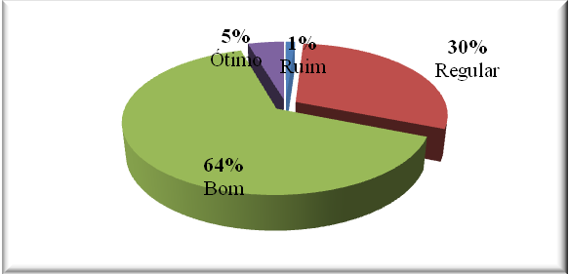

Gráfico 1 - Avaliação dos alunos sobre seu desempenho na disciplina de Economia I
Fonte: elaboração própria a partir da aplicação dos questionários, 2013.
Alguns fatores podem explicar o percentual de alunos que se auto-avaliaram com desempenho regular (30%) e ruim (1%), como por exemplo: falta de tempo para dedicar-se aos estudos pelo fato de possuírem empregos em horário integral (uma vez que o curso de Ciências Contábeis é noturno), desmotivação, não-identificação com o curso, entre outras variáveis externas à universidade.
Por outro lado, dentre os que se auto-avaliaram com desempenho ótimo (5%) e bom (64%), 12% afirmaram que esse desempenho resultou da ajuda da monitora que esclarecia dúvidas relativas ao conteúdo da disciplina, 14% associaram à sua própria capacidade intelectual e 74% à metodologia de ensino da professora, que facilitou a compreensão do conteúdo programático, conforme pode ser observado no Gráfico 2.

Gráfico 2 - Fatores responsáveis pelo desempenho bem-sucedido na disciplina
Fonte: elaboração própria a partir da aplicação dos questionários, 2013.

Percebe-se que, somente 12% dos alunos indicaram a monitoria como determinante para o seu desempenho bem-sucedido na disciplina. De fato, poucos foram os alunos que procuraram o auxílio da aluna-monitora. E essa constatação deve-se a dificuldade que muitos alunos tiveram (41%) de comparecer ao plantão da monitoria nos horários estabelecidos previamente, os quais não podem ser conflitantes com os horários das aulas.
A maioria dos alunos (71%) não foi aos plantões da monitoria por morarem distante de Mamanguape (onde funciona o curso de Ciências Contábeis da UFPB, campus Litoral Norte) e não terem como se deslocar das suas respectivas cidades no período da tarde, pois muitos alunos dependem do transporte oferecido pelas prefeituras que disponibilizam veículos somente à noite. Outros 21% dos respondentes indicaram o trabalho durante os turnos manhã e tarde como a principal dificuldade e, por fim, 8% dos alunos, expuseram outros motivos, a exemplo da responsabilidade doméstica, haja vista que muitos desses alunos têm filhos e não podem deixá-los sob os cuidados de outra pessoa (Gráfico 3).

Gráfico 3 – Dificuldades de comparecimento aos plantões da monitoria de Economia I
Fonte: elaboração própria a partir da aplicação dos questionários, 2013.

Apesar do baixo percentual de alunos que procuraram o auxílio da monitora, todos os alunos que participaram desse estudo, consideraram a monitoria de Economia I importante no processo de ensino-aprendizagem do curso de Ciências Contábeis, seja pelo fato de contribuir para o esclarecimento de dúvidas sobre assuntos vistos em sala de aula (15%), por reduzir o índice de reprovação e evasão dos alunos (17%) e, principalmente, por despertar o interesse não apenas do monitor, mas também dos alunos monitorados em seguir a carreira acadêmica (68%). Esses dados são apresentados no Gráfico 4.

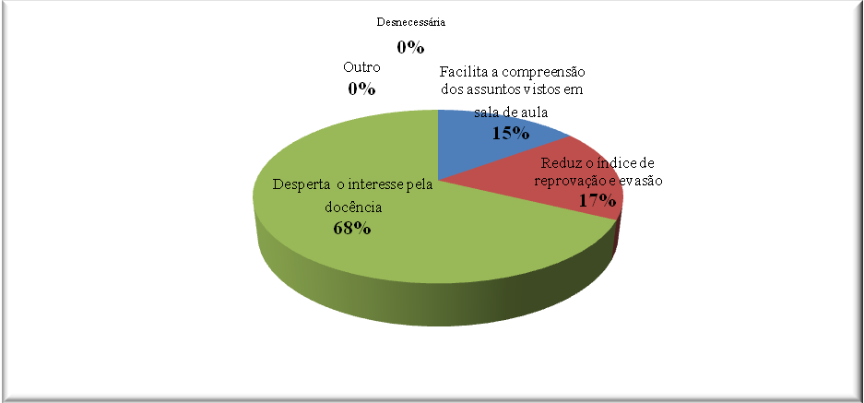
Gráfico 4 – Avaliação sobre a importância da monitoria de Economia I
Fonte: elaboração própria a partir da aplicação dos questionários, 2013.

Por fim, os 87 alunos que participaram desse estudo refletiram sobre a necessidade da disciplina de Economia I na matriz curricular do curso de Ciências Contábeis. A maioria dos alunos (44%) afirmou que os conhecimentos obtidos na disciplina de Economia I contribuem na ampliação das oportunidades de emprego enquanto futuro contador, 26% considera a disciplina como a possibilidade de aprendizado em áreas afins à Contabilidade, 23% afirmou que a mesma permite ao aluno ter uma visão mais ampla das questões econômicas do país e, somente 7% dos respondentes classificaram-na como irrelevante.

CONSIDERAÇÕES FINAIS

Com base na análise dos resultados anteriormente apresentados, pode-se concluir que a monitoria da disciplina de Economia I, no curso de Ciências Contábeis, está contribuindo para o alcance dos objetivos desse Programa Acadêmico da UFPB, regulamento pelo CONSEPE. Pois, apesar das dificuldades identificadas que comprometem a presença dos alunos nos plantões da monitoria de Economia I, todos os discentes que participaram desse estudo, a consideraram importante na formação acadêmica do curso de Ciências Contábeis, seja pelo fato de contribuir para o esclarecimento de dúvidas sobre assuntos vistos em sala de aula (15%), por reduzir o índice de reprovação e evasão dos alunos (17%) e, principalmente, por despertar o interesse não apenas do monitor, mas também dos alunos monitorados em seguir a carreira acadêmica (68%). Em outras palavras, a monitoria na disciplina supracitada constitui um instrumento relevante no processo de ensino-aprendizagem dos alunos do curso de Ciências Contábeis.

REFERÊNCIAS

ASSIS, F.; BORSATTO, A. Z.; SILVA, P. D. D.; ROCHA, P. R.; LOPES, G. T.; PERES, PATRÍCIA DE LIMA. Programa de Monitoria Acadêmica: Percepções de Monitores e Orientadores, 2006.

UNIVERSIDADE FEDERAL DA PARAÍBA - UFPB. Resolução do Conselho Superior de Ensino, Pesquisa e Extensão n° 02/1996, de 14 de fevereiro de 1996, que estabelece a regulamentação da Monitoria e dá outras providências.

Bolsista
Professora orientadora

